

**Tekst editor i search algoritmi**

(projektni zadatak)

**PREDMET: CS103 Algoritmi i strukture podataka**

**Profesor:**  **Student:**

Miljan Milošević Katarina Stojković

**Asistent:**  **broj indeksa:**

Veljko Grković 3060

Niš, 16.01.2018.

Sadržaj

1. Uvod 3

2. Analiza 4

2.1. Cilj programa 4

2.2. Elementi programa 4

2.3. Izrada programa 11

2.4. Funkcionisanje programa i prikazi ekrana 11

3. Zaključak 15

4. Reference 16

1. **Uvod**

Ovaj projekat predstavlja vizuelni prikaz pretrage pomoću algoritama za pretragu stringova u tekst editoru. Aplikacija ima mogućnost unosa teksta u textArea. Kada se izvrši unos korisnik bira u meni-u pomoću Jmenu edit i automatski se tekst koji se pretražuje setuje u nova tri prikaza, textArea-i se automatski zabranjuje dali unos. Zatim se korisniku da je mogućnost unosa u textField za reč koju korisnik pretražuje. Klikom na dugme find pretražuje se pomoću Brut Force-a i i selektuje u sivo tražena reč. Klikom na dugme find all izvršava se pretraga pomoću regex-a, Rabin Karp i Bojer-Mur algoritma. Kada se izvrši pretraga pronađene reči se boje u novo upisane textArea komponente. Nakon bojenja datih reči u različite boje u labelama se vrši prikaz vremena izvršenja svakog algoritma po naosob. Klikom na drugme ok glavna textArea u kojoj smo prvobitno izvršili unos ima nogućnost izmene i unosa novog teksta.

1. **Analiza**
   1. **Cilj programa**

Cilj programa je da prikaže pretragu stringova u tekstu i vreme izvršenja algoritama za pretragu.

* 1. **Elementi programa**

Projekat se sastoji iz jedne klase u kojoj se implementiraju i grafičke komponente i metode za funkcionalnost.

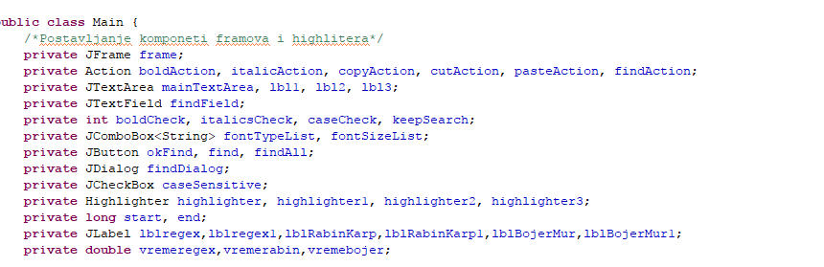

Na samom početku se izvršava deklaracija komponenti koje se koriste u daljem radu, kao i deklaracija promenljivih.

Unutar metode frame run vrši se iniijalizaija komponenti i setovanje na panele i frajmove. 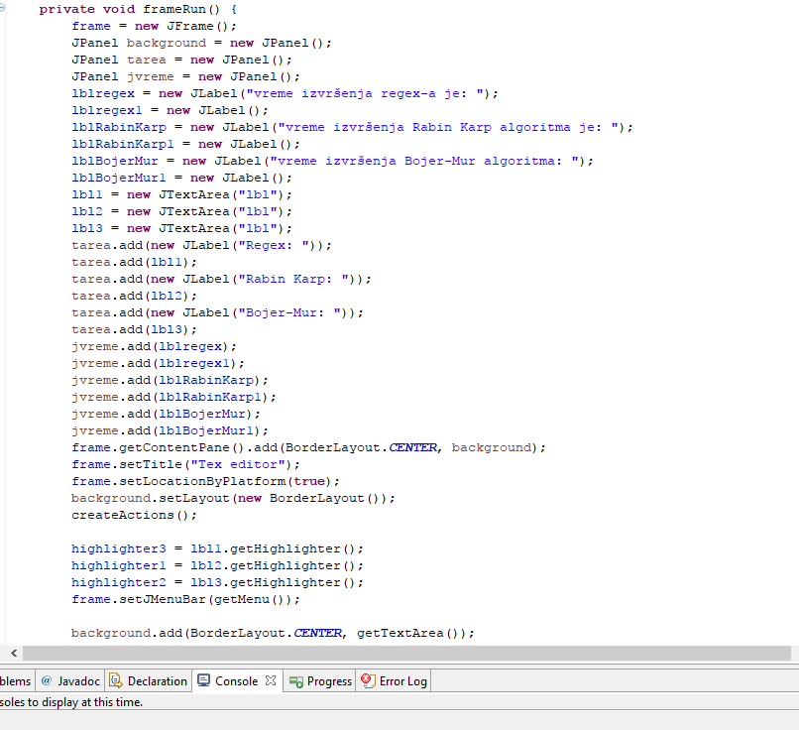

Takođe se vrši pozivanje metoda getHighliter za klasu Highlighter koja na služi za bojenje pronađenog stringa.

Metoda getMenu() služi za kreiranje menuBar-a. 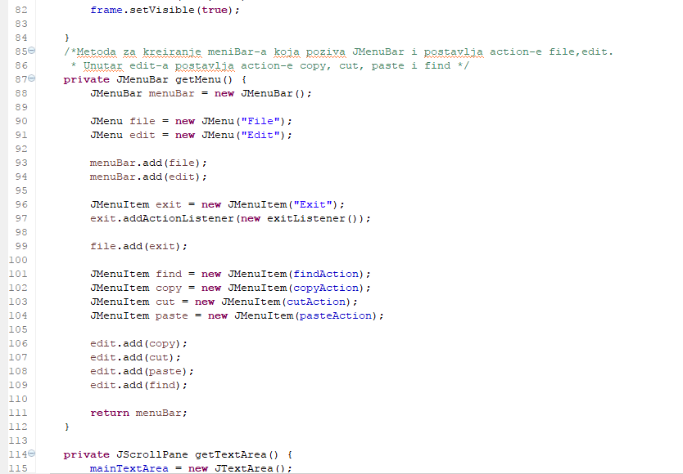

Unutar nje se takođe setuju akcije za copy, cut, paste i find.

Metoda getTextArea nam daje mogućnost skrolovanja na glavni textArea.

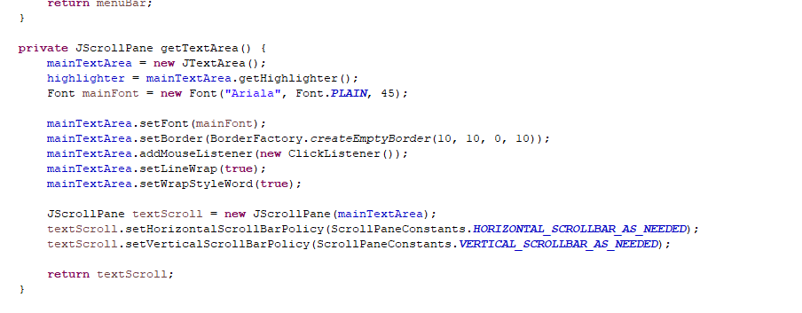

Jdialog getFind() namsluži za setovanje komponenti i prikaz novog prozora u kome se vrši pretraga.

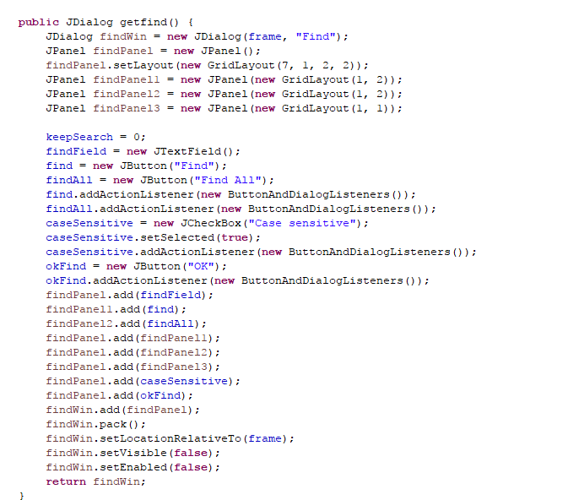

Metoda createAction() služi za kreiranje akcija i postavljanje dešavanja tj. Vrednosti.

Ako je u pitanju BoldAction primeniće se Bold font a prečica koja se može koristiti je CTRL + B.

Na isti način se kreiraju i ostale prečice.

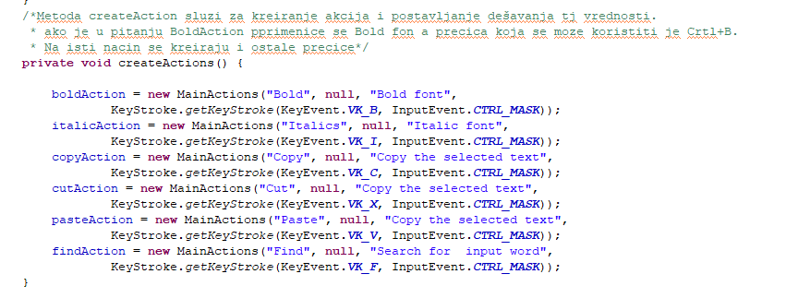

Rabin Karp algoritam prima pat tj string koji ima vrednost teksta za pretragu i string txt tj string koji ima vrednost originalnog teksta u kome se vrši pretraga kao i integer q čija je vrednost primarna vrednost za hash.

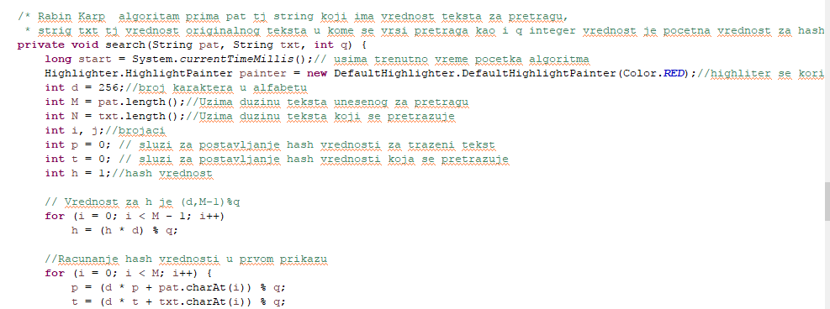

Na početku se uzima trenutno vreme algoritma. Zatim se postavlja vrednost highlightera na crvenu. Postavlja se vrednost d na 256 tj broj karaktera u alfabetu.

M i N služe za uzimanje dužine teksta koji pretražijemo i teksta koji se pretražuje. Izračunavamo hash po modulu. Nakon toga vršimo računanje hash vrednosti u prvom prolazu za svaki string posebno.

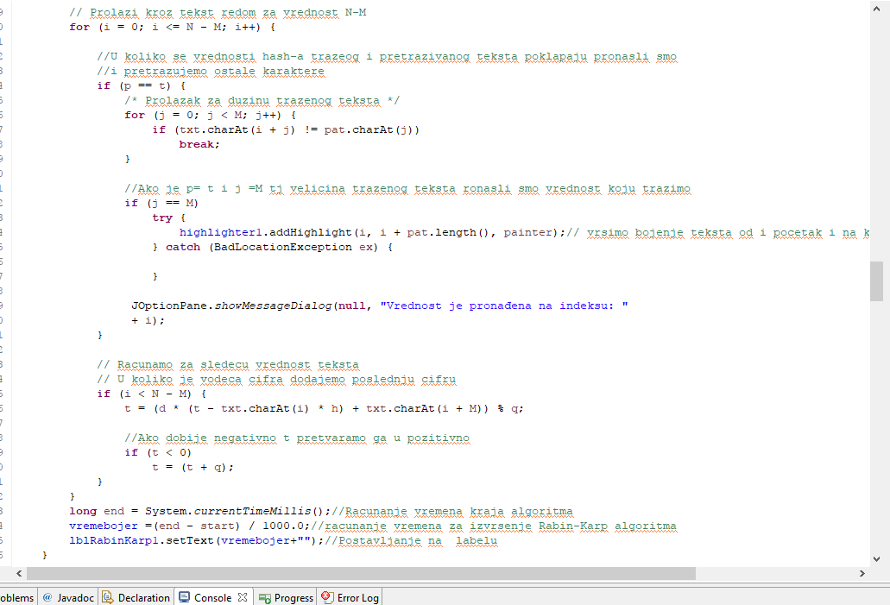

U koliko se vrednosti hash-a i pretrazivanog teksta poklapaju pronašli smo prvi karakter i vršimo dalju pretragu sve dok u potpunosti ne pronađemo traženu reč. Nakon toga datu reč bojimo u crveno, uzimamo vreme kraja algoritma tj trenutno vreme i vršimo proračun vremena izvršenja celokupnog algoritma čiju vrednost setujemo u labeli.

Bojer-Mur algoritam za pretragu vršimo unost traženog teksta i teksta koji pretražujemo. Zatim setujemo Highlighter na plavo. Postavljamo mapu čiji je ključ karakter a vrednost integer. Algoritam ukoliko ne pronadje traženu rel postavlja novu vrednost skip-a tj preskakanja sve dok ne pronađe traženu reč. Takođe se vrši obračun vremena trajanja algoritma.

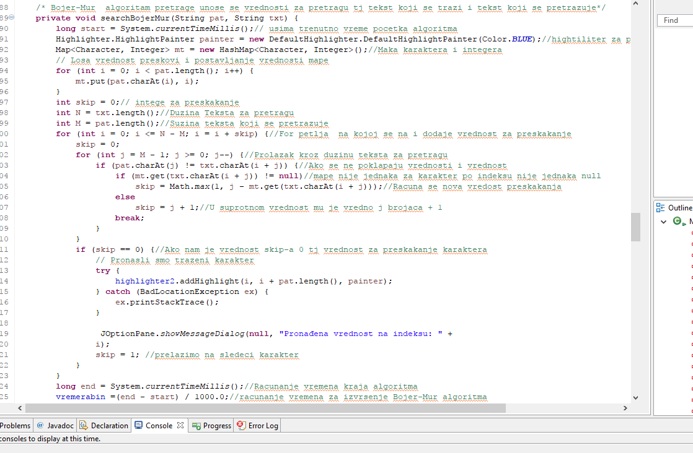

Regex algoritam u pomoć matcher-a pronalazi dati tekst po patern-u koji smo mu zadali.

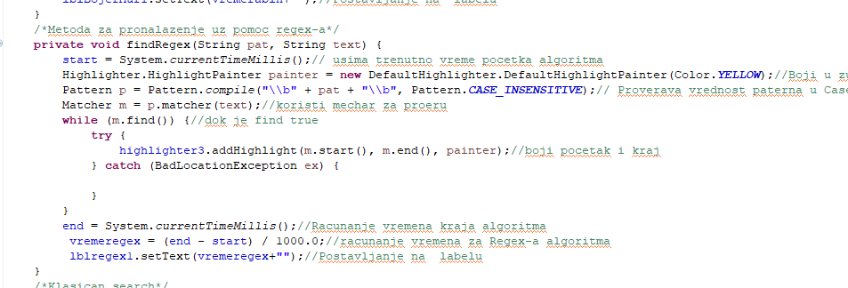

**2.3. Izrada programa**

Prilikom izrade programa prvo je kreran početni izgled Text editora sa textAre-om kao i mogućnost skrolovanaj zatim je kreiran meni kao i Jdialog za pretragu da bi se na kraju implementirali algoritmi pretrage.

**2.4. Funkcionisanje programa i prikazi na ekranu**

Prilikom pokretanja programa prikazuje se textArea za unos teksta i mogućnostima za promenu fonta, veličine da li je boldiran ili je italic.

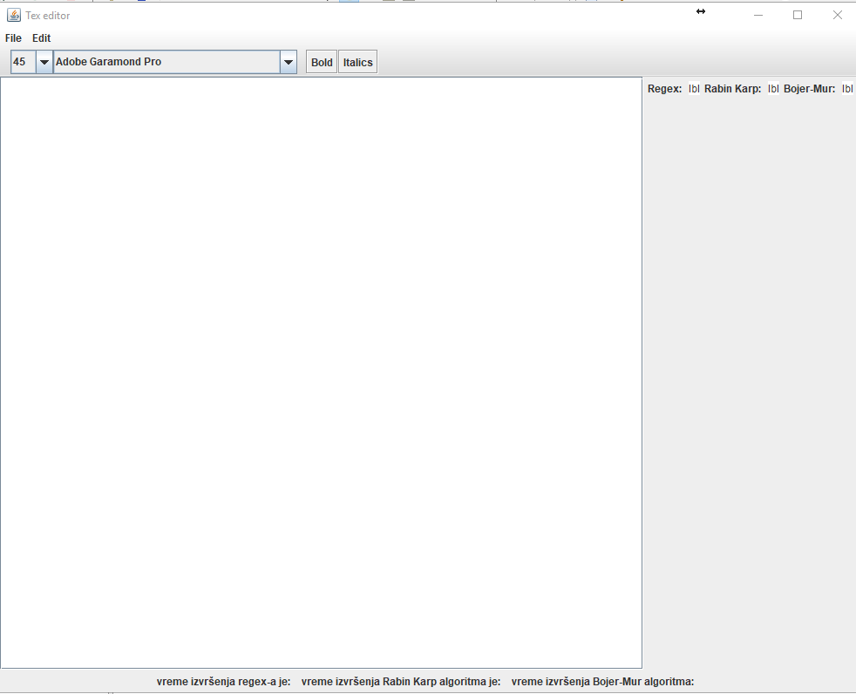

Klikom na edit imamo mogućnot kopiranja, cut-ovanja, paste i find.

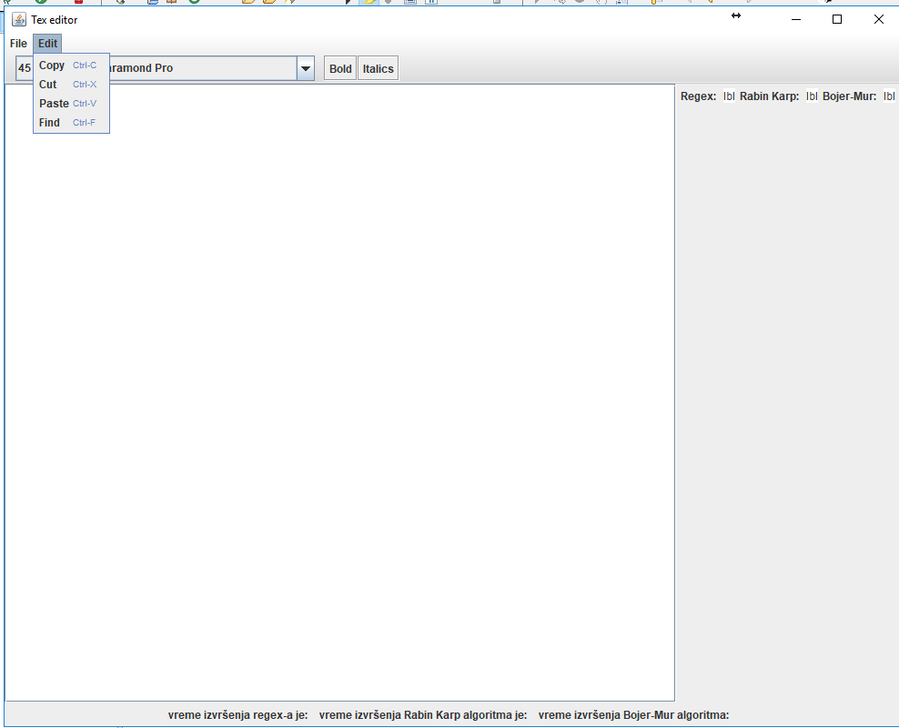

Klikom na find prikazije nam se Jdialog za unost teksta koji tražimo kao i dugmići find i findAll.

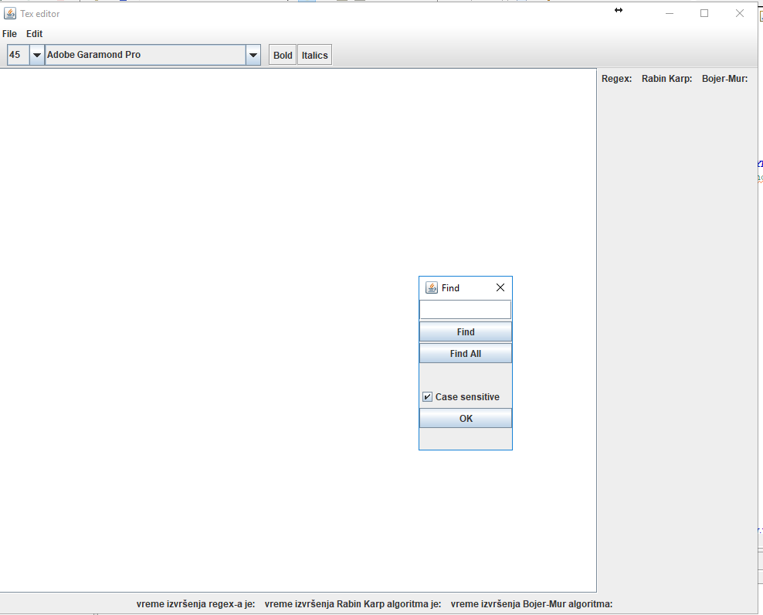

Nakon izvršenog unosa teksta i unosa teksta koji pretražujemo vrši se promena boje i prikaz u labelama za koje vreme su se izvršili algoritmi pretrage.

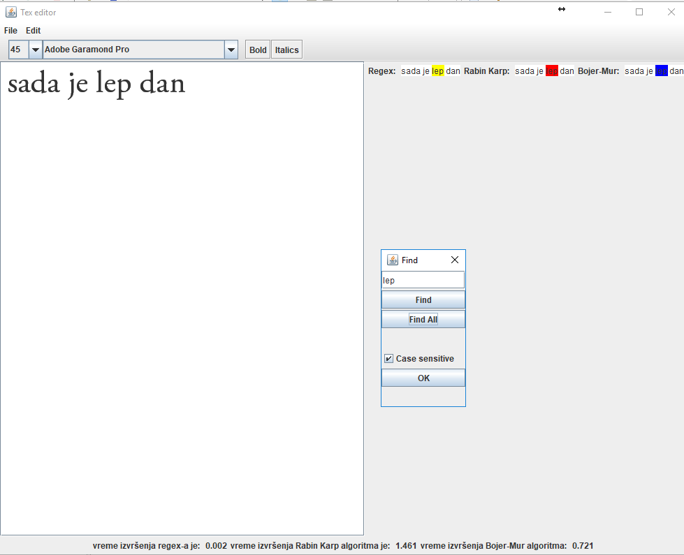

Klikom na ok imamo ponovnu mogućnost editovanja textArea-e.

**3.Zaključak**

Aplikacija ima namenu pretrage reči u bilo kom tekstu i animaciju pretrage sa više algoritama.Tokom izrade naučila sam dosta toga a prvobitno moću da izdvojim Rabin-Karp pretragu koja radi pomoću hash funkcije.

# 4. Reference

1. Stack Overflow, <http://stackoverflow.com>
2. Tutorials Point, <https://www.tutorialspoint.com>
3. LAMS, http://lams.metropolitan.ac.rs:8080/lams/index.do